|  |
| --- |
| МИНОБРНАУКИ РОССИИ |
| Федеральное государственное бюджетное образовательное учреждение высшего образования **«МИРЭА − Российский технологический университет»**  **РТУ МИРЭА** |

**Институт информационных технологий (ИИТ)**

**Кафедра практической и прикладной информатики (ППИ)**

**ОТЧЕТ ПО ПРАКТИЧЕСКОЙ РАБОТЕ**

по дисциплине «Моделирование бизнес-процессов»

**Практическое занятие № 10**

|  |  |  |  |
| --- | --- | --- | --- |
| Студент группы ИНБО-01-17 | *ИНБО-08-22, Самойлов М.М.* | (подпись) | |
| Преподаватель | *Лентяева Т.В.* | (подпись) | |
| Отчет представлен | «___»________2024г. | |  | |

Москва 2024 г.

**Цель практики:** научиться строить линейные модели в нотации BPMN.

**Задачи:** построить модель на основе сказки о репке в нотации BPMN, а так же построить модель процесса «Нанять сотрудника» в BPMN и провести его детализацию.

**Результат работы:**

**Часть 1:**

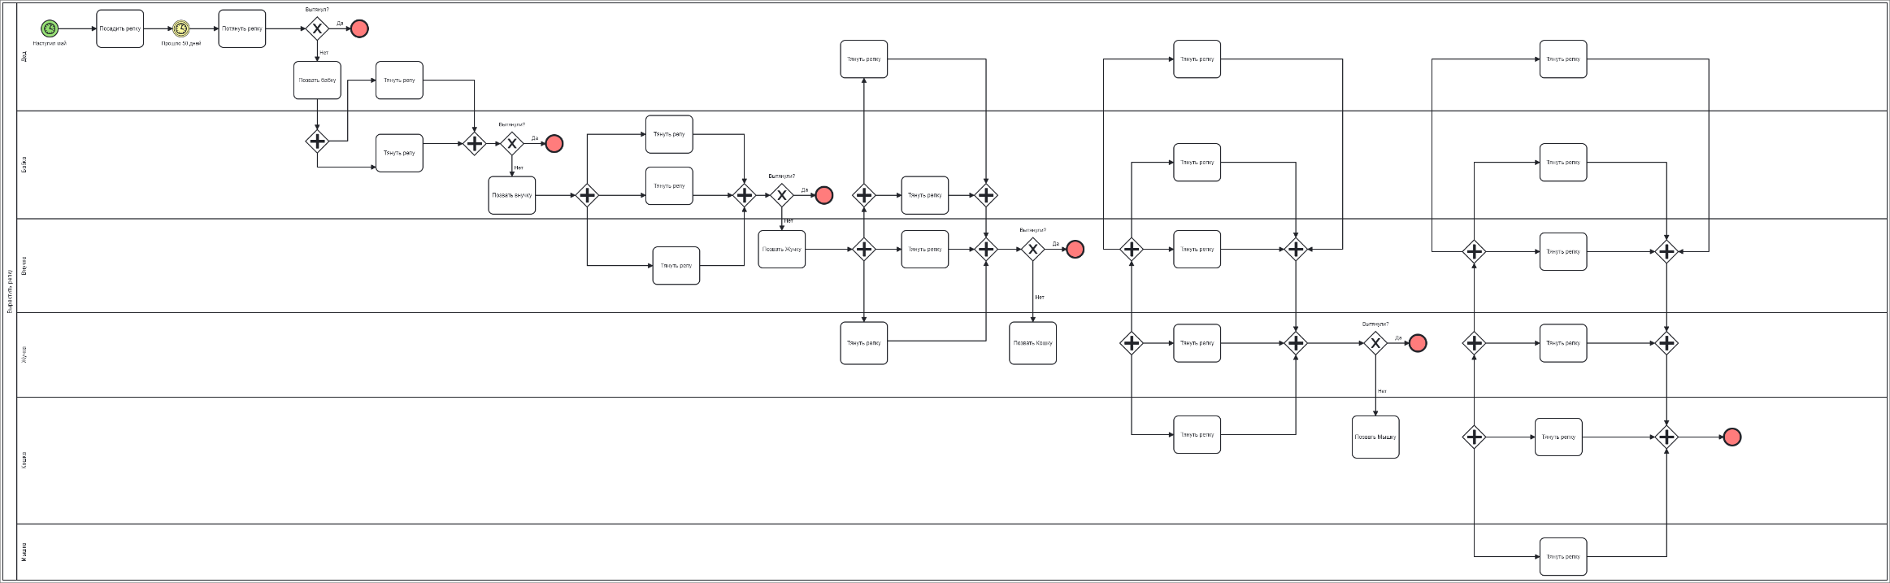

**Рисунок 1 – BPMN модель сказки «Репка»**

**Часть 2:**

На рисунке 2 представлена верхнеуровневое представление процесса «Нанять сотрудника». А на Рисунке 3 – его детальное представление.

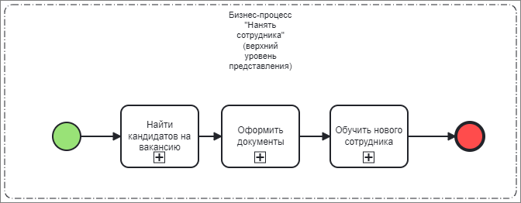

Рисунок 2 – Верхнеуровневое представление

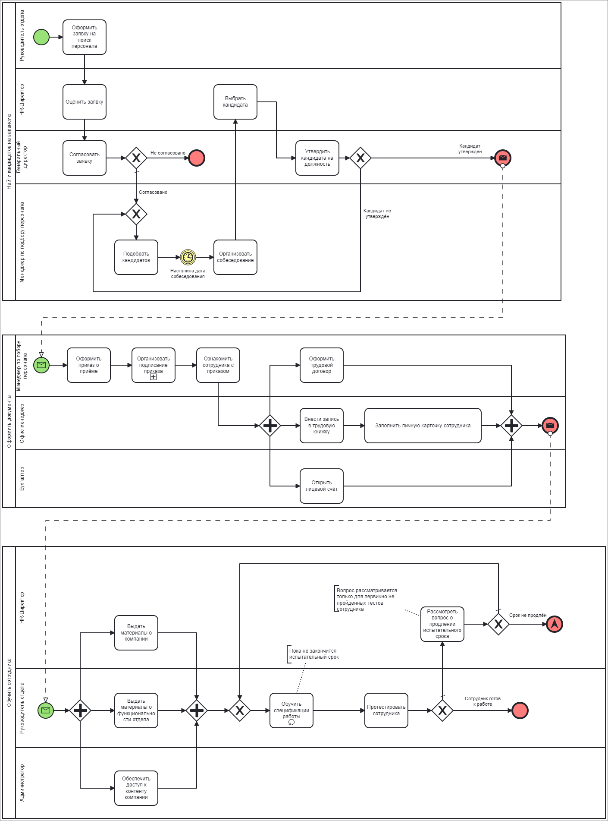

Рисунок 3 – Детальное представление

**Вывод**

Научился строить линейные модели в нотации BPMN.

**Список использованных источников и литературы:**

1. Конспект лекций по дисциплине «Моделирование бизнес-процессов», РТУ МИРЭА, лектор – Кириллина Ю.В. (дата обращения: 04.09.2024);

2. Методические материалы по дисциплине «Моделирование бизнес-процессов», РТУ МИРЭА (дата обращения: 04.09.2024).

3. Стандарт IDEF0 – P50.1.028-2001.